# 1 Отчёт по лабораторной работе №7

## 1.1 Дисциплина: архитектура компьютеров и операционные системы

### 1.1.1 Шехавцов Евгений Михайлович

### 1.1.2 Содержание

1 Цель работы 1 2 Задание 1 3 Теоретическое введение 1 4 Выполнение лабораторной работы 2 4.1 Реализация переходов в NASM 2 4.2 Изучение структуры файлы листинга 7 4.3 Задания для самостоятельной работы 9 5 Выводы 14 6 Список литературы 15 ## 1 Цель работы Изучение команд условного и безусловного переходов. Приобретение навыков написания программ с использованием переходов. Знакомство с назначением и структурой файла листинга. ## 2 Задание 1. Реализация переходов в NASM. 2. Изучение структуры файлы листинга. 3. Задания для самостоятельной работы. ## 3 Теоретическое введение Для реализации ветвлений в ассемблере используются так называемые команды передачи управления или команды перехода. Можно выделить 2 типа переходов: • условный переход – выполнение или не выполнение перехода в определенную точку программы в зависимости от проверки условия. • безусловный переход – выполнение передачи управления в определенную точку программы без каких-либо условий. Безусловный переход выполняется инструкцией jmp. Инструкция cmp является одной из инструкций, которая позволяет сравнить операнды и выставляет флаги в зависимости от результата сравнения. Инструкция cmp является командой сравнения двух операндов и имеет такой же формат, как и команда вычитания. Листинг (в рамках понятийного аппарата NASM) — это один из выходных файлов, создаваемых транслятором. Он имеет текстовый вид и нужен при отладке программы, так как кроме строк самой программы он содержит дополнительную информацию. ## 4 Выполнение лабораторной работы ### 4.1 Реализация переходов в NASM Создаю каталог для программ лабораторной работы № 7, перехожу в него и создаю файл lab7-1.asm. (рис. 1).  Ввожу в файл lab7-1.asm текст программы из листинга 7.1. (рис. 2). 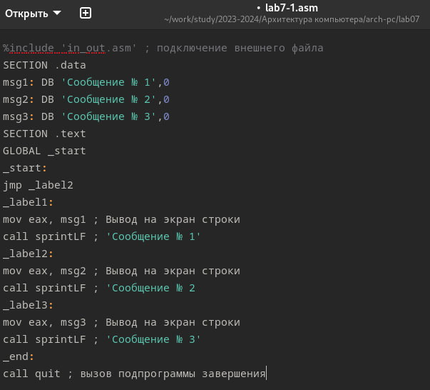 Создаю исполняемый файл и запускаю его. (рис. 3).  Таким образом, использование инструкции jmp _label2 меняет порядок исполнения инструкций и позволяет выполнить инструкции начиная с метки _label2, пропустив вывод первого сообщения. Изменю программу таким образом, чтобы она выводила сначала ‘Сообщение № 2’, потом ‘Сообщение № 1’ и завершала работу. Для этого изменяю текст программы в соответствии с листингом 7.2. (рис.4). 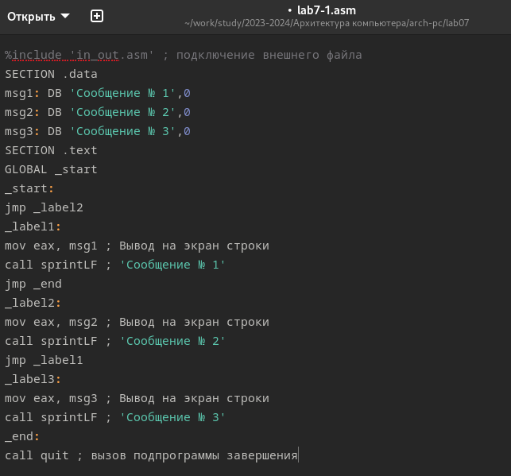 Создаю исполняемый файл и проверяю его работу. (рис. 5). 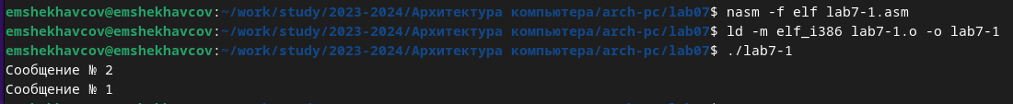 Затем изменяю текст программы, добавив в начале программы jmp _label3, jmp _label2 в конце метки jmp _label3, jmp _label1 добавляю в конце метки jmp _label2, и добавляю jmp _end в конце метки jmp _label1, (рис. 6). 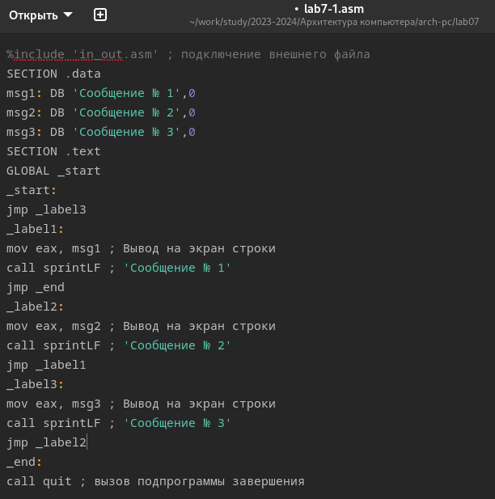 чтобы вывод программы был следующим: (рис. 7). 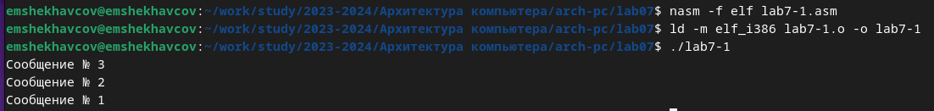 Рассмотрим программу, которая определяет и выводит на экран наибольшую из 3 целочисленных переменных: A,B и C. Значения для A и C задаются в программе, значение B вводиться с клавиатуры. Создаю файл lab7-2.asm в каталоге ~/work/arch-pc/lab07. (рис. 8). Создание файла Текст программы из листинга 7.3 ввожу в lab7-2.asm. (рис. 9). 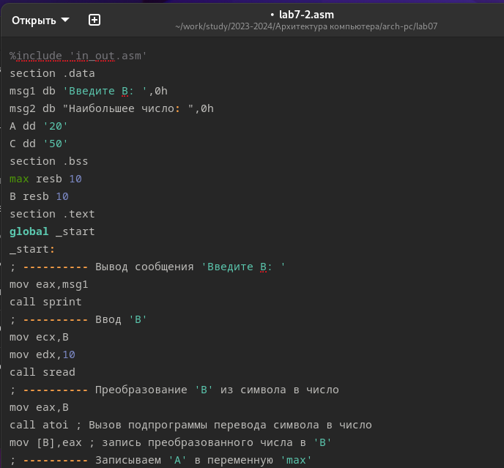 Создаю исполняемый файл и проверьте его работу. (рис. 10). 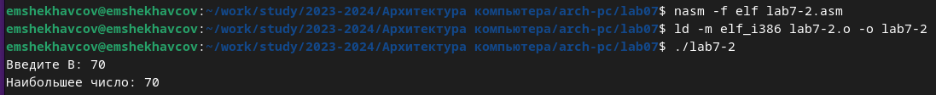 Файл работает корректно. ## 4.2 Изучение структуры файлы листинга Создаю файл листинга для программы из файла lab7-2.asm. (рис. 11). Создание файла листинга Открываю файл листинга lab7-2.lst с помощью текстового редактора и внимательно изучаю его формат и содержимое. (рис. 12). 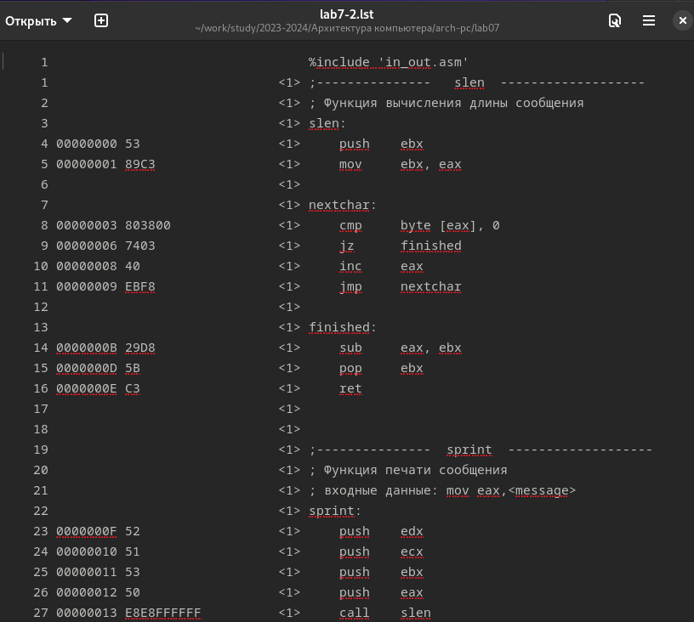 В представленных трех строчках содержаться следующие данные: (рис. 13). 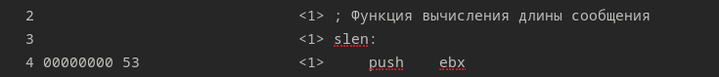 “2” - номер строки кода, “; Функция вычисления длинны сообщения” - комментарий к коду, не имеет адреса и машинного кода. “3” - номер строки кода, “slen” - название функции, не имеет адреса и машинного кода. “4” - номер строки кода, “00000000” - адрес строки, “53” - машинный код, “push ebx” - исходный текст программы, инструкция “push” помещает операнд “ebx” в стек. Открываю файл с программой lab7-2.asm и в выбранной мной инструкции с двумя операндами удаляю выделенный операнд. (рис. 14). Удаление выделенного операнда из кода Выполняю трансляцию с получением файла листинга. (рис. 15). Получение файла листинга На выходе я не получаю ни одного файла из-за ошибки:инструкция mov (единственная в коде содержит два операнда) не может работать, имея только один операнд, из-за чего нарушается работа кода. ## 4.3 Задания для самостоятельной работы 1.Пишу программу нахождения наименьшей из 3 целочисленных переменных a, b и c. Значения переменных выбираю из табл. 7.5 в соответствии с вариантом, полученным при выполнении лабораторной работы № 6. Мой вариант под номером 11, поэтому мои значения 21 28 и 34. (рис. 16). 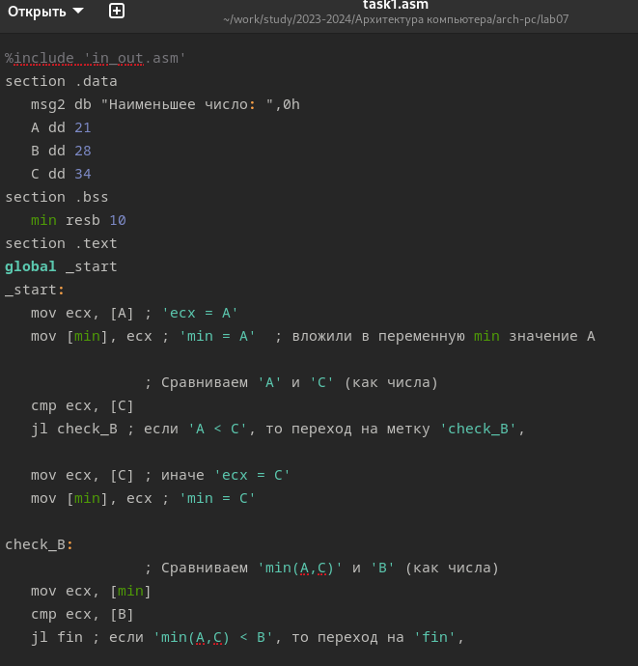 Создаю исполняемый файл и проверяю его работу, подставляя необходимые значение. (рис. 17).  Программа работает корректно. Код программы: 2.%include ‘in_out.asm’ section .data msg2 db “Наименьшее число:”,0h A dd 21 B dd 28 C dd 34 section .bss min resb 10 section .text global _start _start: mov ecx, [A] ; ‘ecx = A’ mov [min], ecx ; ‘min = A’ ; вложили в переменную min значение А

; Сравниваем 'A' и 'C' (как числа)

cmp ecx, [C] jl check_B ; если ‘A < C’, то переход на метку ‘check_B’,

mov ecx, [C] ; иначе ‘ecx = C’ mov [min], ecx ; ‘min = C’

check_B: ; Сравниваем ‘min(A,C)’ и ‘B’ (как числа) mov ecx, [min] cmp ecx, [B] jl fin ; если ‘min(A,C) < B’, то переход на ‘fin’,

mov ecx, [B] ; иначе ‘ecx = B’ mov [min], ecx

fin: ; Вывод результата mov eax, msg2 call sprint ; Вывод сообщения ‘Наименьшее число:’

mov eax, [min] call iprintLF ; Вывод ‘min(A,B,C)’

call quit ; Выход 3. Пишу программу, которая для введенных с клавиатуры значений х и а вычисляет значение и выводит результат вычислений заданной для моего варианта функции f(x): х - 2, если х > 2 3*a, если х <= 2 (рис. 18). 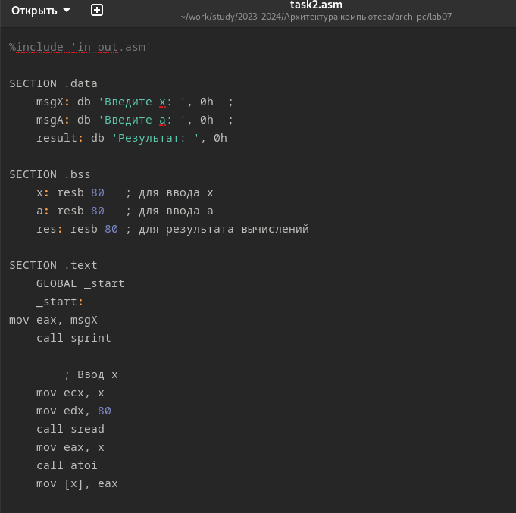 Создаю исполняемый файл и проверяю его работу для значений х и а соответственно: (3;0), (1;2). (рис. 19). 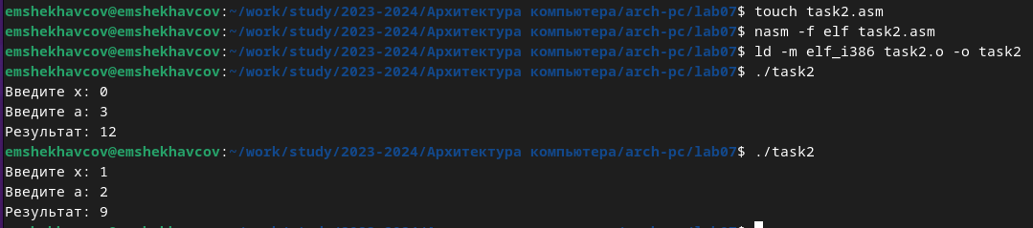 Программа работает корректно. Код программы: %include ‘in_out.asm’

SECTION .data msgX: db ‘Введите x:’, 0h ; msgA: db ‘Введите a:’, 0h ; result: db ‘Результат:’, 0h

SECTION .bss x: resb 80 ; для ввода x a: resb 80 ; для ввода a res: resb 80 ; для результата вычислений

SECTION .text GLOBAL _start _start:

mov eax, msgX  
call sprint   
  
 ; Ввод х   
mov ecx, x  
mov edx, 80  
call sread  
mov eax, x  
call atoi  
mov [x], eax  
  
mov eax, msgA  
call sprint  
  
 ; Ввод а  
mov ecx, a  
mov edx, 80  
call sread  
mov eax, a  
call atoi  
mov [a], eax  
  
; Перемещение x в регистр ecx для дальнейших вычислений  
mov ecx, [x]  
  
; сравнение x с 0  
cmp ecx, 0  
je _xisnull ; "jump if equals" (x = 0)   
jne _xisnotnull ; "jump if not equals" (x != 0)  
  
_xisnull:  
; вычисление f(x)= 4a, если x = 0  
mov eax, [a] ; Загрузка значения a в регистр eax  
mov ebx, 4 ; Загрузка константы 4 в регистр ebx  
imul eax, ebx  
mov [res], eax  
jmp _fin ; Переход к fin для завершения программы  
  
_xisnotnull:  
; вычисление f(x)= 4a + x, если x != 0  
mov eax, [a] ; Загрузка значения a в регистр eax  
mov ebx, 4 ; Загрузка константы 4 в регистр ebx  
imul eax, ebx ; Умножение a на 4  
add eax, ecx ; Прибавление x к результату  
mov [res], eax ; Сохранение результата в res  
jmp _fin  
  
_fin:  
mov eax, result  
call sprint  
mov eax, [res]  
call iprintLF  
call quit

## 1.2 5 Выводы

По итогам данной лабораторной работы я изучил команды условного и безусловного переходов, приобрел навыки написания программ с использованием переходов и ознакомился с назначением и структурой файла листинга, что поможет мне при выполнении последующих лабораторных работ. ## 6 Список литературы 1. GDB: The GNU Project Debugger. — URL: https://www.gnu.org/software/gdb/. 2. GNU Bash Manual. — 2016. — URL: https://www.gnu.org/software/bash/manual/. 3. Midnight Commander Development Center. — 2021. — URL: https://midnight-commander. org/. 4. NASM Assembly Language Tutorials. — 2021. — URL: https://asmtutor.com/. 5. Newham C. Learning the bash Shell: Unix Shell Programming. — O’Reilly Media, 2005. — 354 с. — (In a Nutshell). — ISBN 0596009658. — URL: http://www.amazon.com/Learningbash-Shell-Programming-Nutshell/dp/0596009658. 6. Robbins A. Bash Pocket Reference. — O’Reilly Media, 2016. — 156 с. — ISBN 978-1491941591. 7. The NASM documentation. — 2021. — URL: https://www.nasm.us/docs.php. 8. Zarrelli G. Mastering Bash. — Packt Publishing, 2017. — 502 с. — ISBN 9781784396879. 9. Колдаев В. Д., Лупин С. А. Архитектура ЭВМ. — М. : Форум, 2018. 10. Куляс О. Л., Никитин К. А. Курс программирования на ASSEMBLER. — М. : Солон-Пресс, 2017. 11. Новожилов О. П. Архитектура ЭВМ и систем. — М. : Юрайт, 2016. 12. Расширенный ассемблер: NASM. — 2021. — URL: https://www.opennet.ru/docs/RUS/nasm/. 13. Робачевский А., Немнюгин С., Стесик О. Операционная система UNIX. — 2-е изд. — БХВПетербург, 2010. — 656 с. — ISBN 978-5-94157-538-1. 14. Столяров А. Программирование на языке ассемблера NASM для ОС Unix. — 2-е изд. — М. : МАКС Пресс, 2011. — URL: http://www.stolyarov.info/books/asm_unix. 15. Таненбаум Э. Архитектура компьютера. — 6-е изд. — СПб. : Питер, 2013. — 874 с. — (Классика Computer Science). 16. Таненбаум Э., Бос Х. Современные операционные системы. — 4-е изд. — СПб. : Питер,2015. — 1120 с. — (Классика Computer Science).